电子商城系统白皮书

宜元工作室
2017年5月

目录
1系统简介 2
2系统结构 4
2.1系统逻辑结构图 4
2.2系统实现 4
3系统功能 5
3.1管理服务系统 5
3.1.1用户管理 6
3.1.2商家管理 7
3.1.3商城管理 8
3.1.4物流公司管理 8
3.1.5订单管理 9
3.1.6购物管理 9
3.1.7统计管理 9
3.1.8计费结算管理 10
3.1.9接口管理 11
3.2公共服务系统 11

1系统简介
电子商务建设的最终目的是发展业务和应用。目前Internet网上商家不少，但由于缺乏相应的安全保障、支付手段和管理机制，一方面网上商家以一种无序的方式发展，造成重复建设和资源浪费；另一方面商家业务发展比较低级，很多业务仅以浏览为主，需通过网外的方式完成资金流和物流，不能充分利用Internet网无时空限制的优势。
因此有必要建立一个业务发展框架系统，规范网上业务的开展，提供完善的网络资源、安全保障、安全的网上支付和有效的管理机制，有效地实现资源共享，实现真正的电子商务。
电子商城系统的建设，可以建立起电子商务服务的门户站点，是现实社会到网络社会的真正体现，为广大网上商家以及网络客户提供一个符合中国国情的电子商务网上生存环境和商业运作空间。
电子商城系统是建立在Internet网上进行商务活动的虚拟网络空间和保障商务顺利运营的管理环境；是协调、整合信息流、物质流、资金流有序、关联、高效流动的重要场所。企业、商家可充分利用电子商城提供的网络基础设施、支付平台、安全平台、管理平台等共享资源有效地、低成本地开展自己的商业活动。
电子商城的建设，不仅仅是初级网上购物的实现，它能够有效地在Internet上构架安全的和易于扩展的业务框架体系，实现B To B（企业对企业）、B To C（企业对用户）以及C To C（用户到用户）等应用环境，推动电子商务在中国的发展。
宜元推出的电子商城服务管理系统，是在TCP/IP 协议基础上，基于网络平台，利用Web技术、数据库技术、Java技术、面向对象技术等技术开发的应用系统框架。系统提供完善的后台管理技术，提供支付服务、安全服务以及实现与电子商务平台的无缝集成。
商城系统具有以下特点：
- 平台无关性
系统采用以Java为主要开发语言的中间件技术，因而系统与平台的关联性小，便于系统的移植。
- 易扩展性
系统构造的是一个业务和技术框架并提供开放的接口，便于新业务的生成和实现第三方系统与电子商城系统的连接。另外系统提供动态页面定制工具，能够有效的帮助商家生成自己的产品目录表等信息。
- 安全性
电子商城系统为保证数据传输过程中的数据真实性，完整性和不可抵赖，我们需
要对数据进行数字签名，在接收签名数据之后进行签名校验。
用户进行网上交易时填写的个人敏感信息（如：信用卡号、密码、电子帐号及密码、交易金额等）都是加密传输的（证书用户可用证书加密，非证书用户可通过SSL或对称加密），只有用户自己和收单银行才能解开相应信息。
进入电子商城的商家，商城通过证书或商家注册的方式确保商家身份的可靠性，用户在访问某个商家并进行支付时，商城在确认用户身份的同时还需确认商家的身份，防止网上欺诈。
为了防止网上纠纷，利用商城支付系统进行支付的用户或者在商城注册了帐号，这样商城能将用户的交易过程信息以日志形式保存，以作为仲裁交易纠纷的原始依据。
- 适用的广泛性
电子商城支持支付型业务和非支付型业务；
电子商城支持多种业务开展方式，即：自营业务、托管业务、第三方接入业务；
电子商城支持多种用户身份认证方式，即：证书认证方式、注册帐号认证方式；
电子商城支持实时支付和非实时支付（如货到付款）两种支付方式；

2系统结构

2.1分布式系统架构图
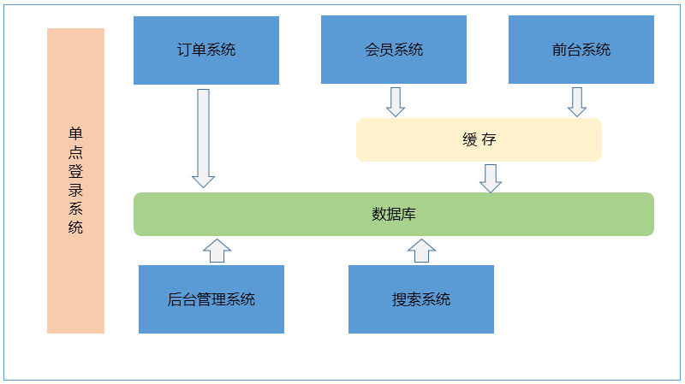
由以上的结构示意图可以看出：电子商城服务器主要由Web服务器、应用处理系统服务器和数据库组成、支付系统、商家服务器构成商城的外围系统，通过与电子商城应用处理系统服务器的通信完成业务流程。

2.2系统实现
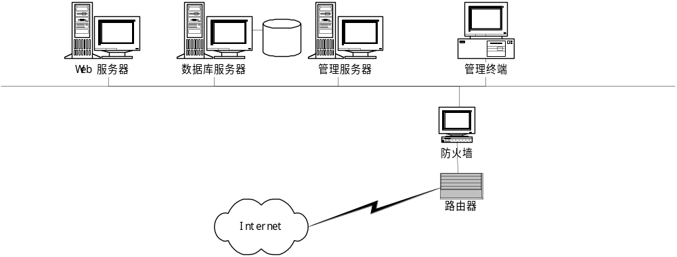

从系统开发角度出发，电子商城系统由两部分组成：电子商城站点和电子商城应用处理服务器。
- 电子商城站点
电子商城站点为用户提供高度客户化的浏览器界面，引导用户去查找、浏览并购买所需的商品，或引导用户享用所需的服务，并为用户提供相关的页面服务。
- 电子商城应用处理服务器
电子商城应用处理服务器完成所有的请求处理功能、商城管理功能、安全管理、支付管理以及与电子商务平台支付系统的通信接口功能等。

3功能难点解析

3.1分布式缓存
采用redis作为服务的缓存，缓存分类，购物车等信息
Redis的优点如下
  - 性能极高 – Redis能读的速度是110000次/s,写的速度是81000次/s 。
  - 丰富的数据类型 – Redis支持二进制案例的 Strings, Lists, Hashes, Sets 及 Ordered Sets 数据类型操作。
  - 原子 – Redis的所有操作都是原子性的，同时Redis还支持对几个操作全并后的原子性执行。
  - 丰富的特性 – Redis还支持 publish/subscribe, 通知, key 过期等等特性。

3.2全文检索
系统架构
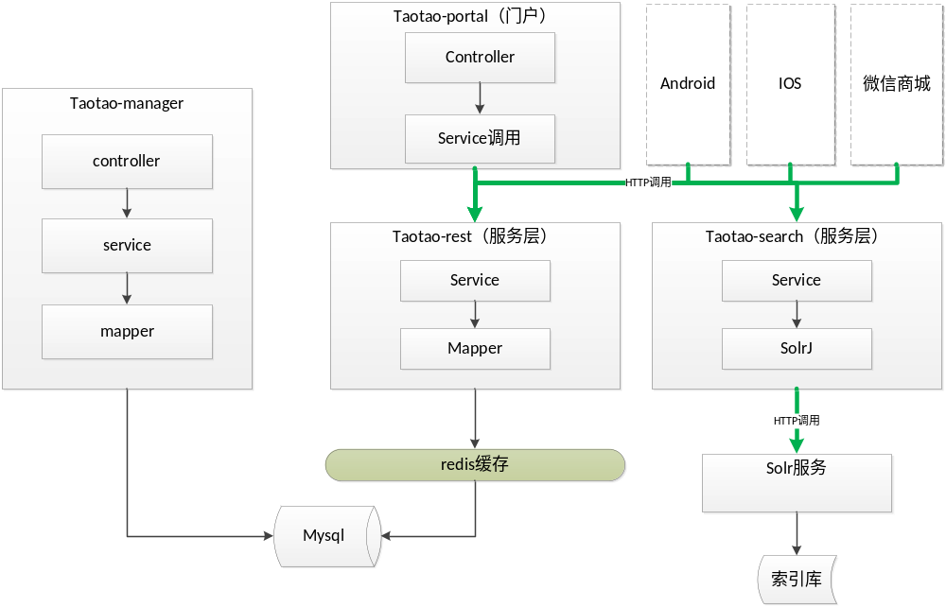采用solr对商品进行全文检索，Solr 是Apache下的一个顶级开源项目，采用Java开发，它是基于Lucene的全文搜索服务器。Solr提供了比Lucene更为丰富的查询语言，同时实现了可配置、可扩展，并对索引、搜索性能进行了优化。
Solr可以独立运行，运行在Jetty、Tomcat等这些Servlet容器中，Solr 索引的实现方法很简单，用 POST 方法向 Solr 服务器发送一个描述 Field 及其内容的 XML 文档，Solr根据xml文档添加、删除、更新索引 。Solr 搜索只需要发送 HTTP GET 请求，然后对 Solr 返回Xml、json等格式的查询结果进行解析，组织页面布局。Solr不提供构建UI的功能，Solr提供了一个管理界面，通过管理界面可以查询Solr的配置和运行情况。

3.3单点登录
单点登录（Single Sign On），简称为 SSO，是目前比较流行的企业业务整合的解决方案之一。SSO的定义是在多个应用系统中，用户只需要登录一次就可以访问所有相互信任的应用系统。
采用redis缓存cookie来实现单点登录

4系统安全性

4.1系统用户安全性
1、用户名密码采用jscrypt的方式存储到数据库里
2、登录时，使用用户名，密码，验证码进行登录
3、密码需要满足一定强度才可以进行修改和注册

4.2系统服务安全性
外部系统调用时，需提供自己的公钥证书，用公钥证书验证报文，可参考《接口文档》

5系统架构
采用SpringMVC+mybatis的架构方式
使用weblogic服务器，oracle数据库

